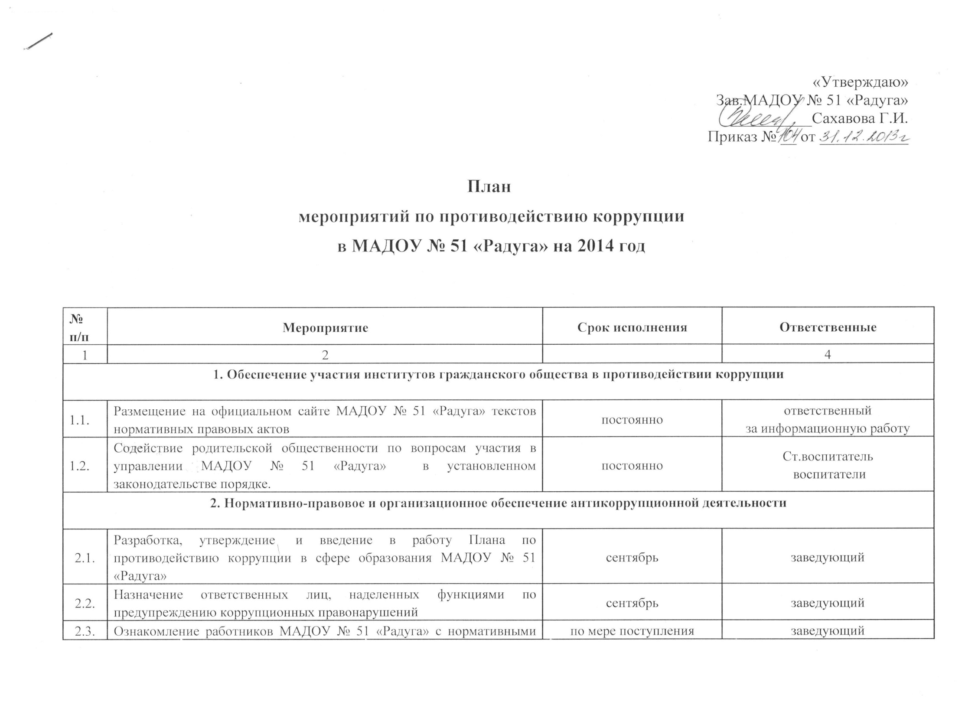

2.4. | Формирование пакета документов по действующему законодательству, необходимого для организации работы по предупреждению коррупционных проявлений в МАДОУ | в течение года | заведующий
3. Контроль соблюдения законодательства в области противодействия коррупции

3.1. | Представление общественности публичного доклада о деятельности МАДОУ № 51 «Радуга» за 2013-2014 учебный год | июнь 2014г. | заведующий
3.2. | Информирование родителей (законных представителей) о правилах приема в ДОУ, об оказании образовательных услуг на родительских собраниях, на информационных стендах. | в течение года | заведующий
4. Меры по совершенствованию управления МАДОУ № 51 «Радуга» в целях предупреждения коррупции
4.1. | Обеспечение наличия Журнала учета уведомлений о фактах обращений в целях склонения работника МАДОУ № 51 «Радуга» к совершению коррупционных и иных правонарушений. | апрель 2014г. | ответственный за противодействие коррупции
4.2. | Обеспечение систематического контроля за выполнением условий муниципальных контрактов | в течение года | заведующий
4.3. | Организация и проведение инвентаризации муниципального имущества по анализу эффективности использования. | ноябрь-декабрь 2014г | комиссия по инвентаризации
4.4. | Организация проверки достоверности представляемых гражданином персональных данных и иных сведений при поступлении на работу в МАДОУ № 51 «Радуга». | постоянно | заведующий
4.5. | 4.5.1. Проведение систематического контроля:  - организация и проведения НОД;  - соблюдением прав всех участников воспитательно-образовательного процесса;  4.5.2. Организация контроля за использованием средств бюджета ДОУ, муниципального имущества, финансово-хозяйственной деятельностью, в том числе:  - расходование денежных средств;  - организация питания воспитанников. | постоянно | заведующий  ст.воспитатель  заведующая
5. Меры по правовому просвещению и повышению антикоррупционной компетентности сотрудников, воспитанников МАДОУ № 51 «Радуга» и их родителей
5.1. | Организация и проведение к Международному дню борьбы с коррупцией (9 декабря) мероприятий, направленных на формирование в обществе нетерпимости к коррупционному поведению:  - обсуждение проблемы среди сотрудников,  - анализ исполнения Плана мероприятий по противодействию коррупции в ДОУ. | первая декада  декабрь | Ст.воспитатель  воспитатели,  муз.руководитель
5.2. | Проведение выставки рисунков «Я и мои права» по мотивам сказок народов мира | ноябрь | воспитатели групп
5.3. | Проведение сюжетно-ролевых игр, бесед, чтения художественной литературы по формированию положительного отношения к хранителям порядка, по воспитанию у детей понимания терминов польза, обмен, подарок, благодарность) | В течение года | Воспитатели групп
6. Обеспечение участия родителей (законных представителей) в противодействии коррупции
6.1. | Обеспечение функционирования сайта ДОУ, в соответствии с Федеральным законом от 09.02.2009 № 8-ФЗ «Об обеспечении доступа к информации о деятельности государственных органов и органов местного самоуправления» для размещения на нем информации о деятельности ДОУ, публичного доклада руководителя ДОУ, информации, предусмотренной ст.29 Закона РФ «Об образовании», информации об осуществлении мер по противодействию коррупции. | в течение года | Ответственный за информационную работу, ст.воспитатель
6.2. | Проведение опроса родителей воспитанников МАДОУ № 51 «Радуга» с целью определения степени их удовлетворенности работой ДОУ, качеством предоставляемых образовательных услуг. | май 2014 | воспитатели групп
6.3. | Обновление «Информационного стенда» о прозрачности деятельности МАДОУ № 51 «Радуга» | в течение года | ст.воспитатель
7. Совершенствование работы сотрудников МАДОУ № 51 «Радуга» по профилактике коррупционных и других правонарушений
7.1. | Осуществление контроля за соблюдением установленных действующим законодательством РФ ограничений, запретов и обязанностей для сотрудников ДОУ. | в течение года | заведующий
8. Периодическое исследование (мониторинг) уровня коррупции и эффективности мер, принимаемых по ее предупреждению и по борьбе с ней.
8.1. | Обобщение практики рассмотрения жалоб и обращений граждан, касающихся действий (бездействия) работников ДОУ, связанных с коррупцией, и принятие мер по повышению результативности и эффективности работы с указанными обращениями. | в течение года | заведующий, ответственный за противодействие коррупции
8.2. | Составление отчета о реализации Плана мероприятий по противодействию коррупции в МАДОУ № 51 «Радуга». | декабрь | ответственный за противодействие коррупции
9. Взаимодействие с правоохранительными органами
9.1. | Принятие мер по устранению нарушений антикоррупционного законодательства РФ, причин и условий проявления коррупции в образовательной системе, указанных судебных актах, актах прокурорского реагирования, представлениях правоохранительных органов. | по мере поступления | заведующий
9.2. | Информирование правоохранительных органов о выявленных фактах коррупции в сфере деятельности. | при выявлении фактов | заведующий

